算法分析主要有两个方面
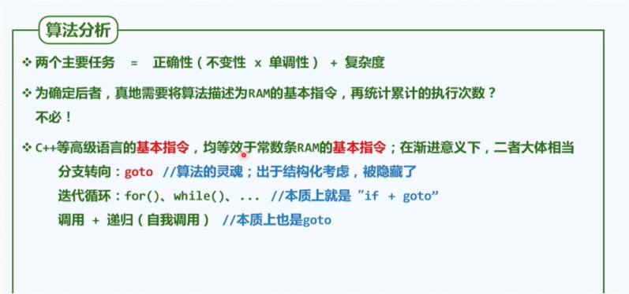

正确性
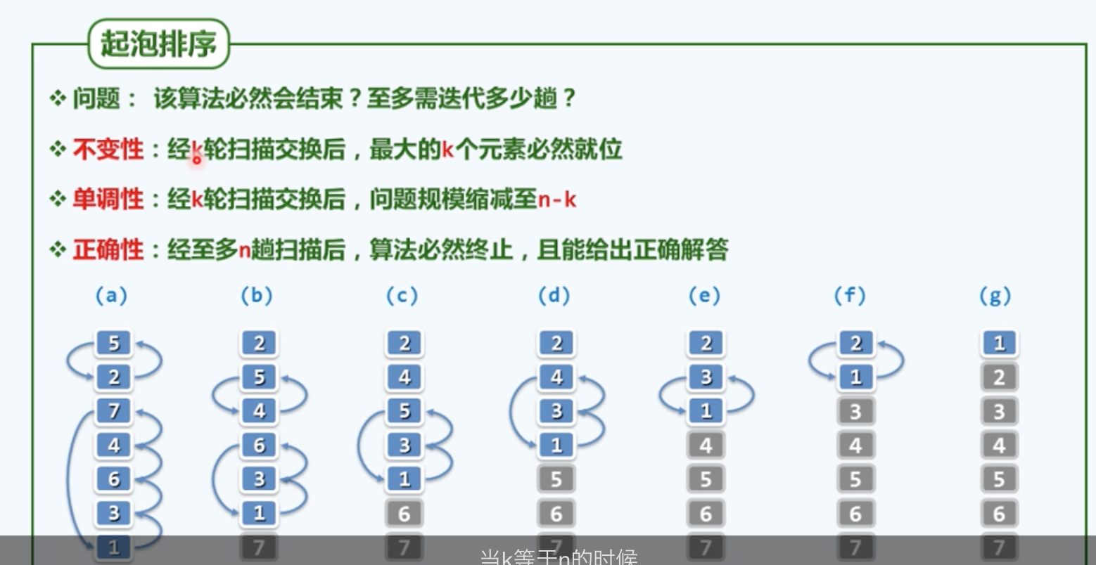

2.复杂度
2.1因为渐进复杂度概念的引进，高级语言的基本指令等效于RAM对的基本指令。
所以不需要要算法描述为RAM基本指令，描述为高级语言即可。
2.2 复杂度分析方法
迭代：级数求和
递归：递归跟踪+递推方程
猜测+验证

